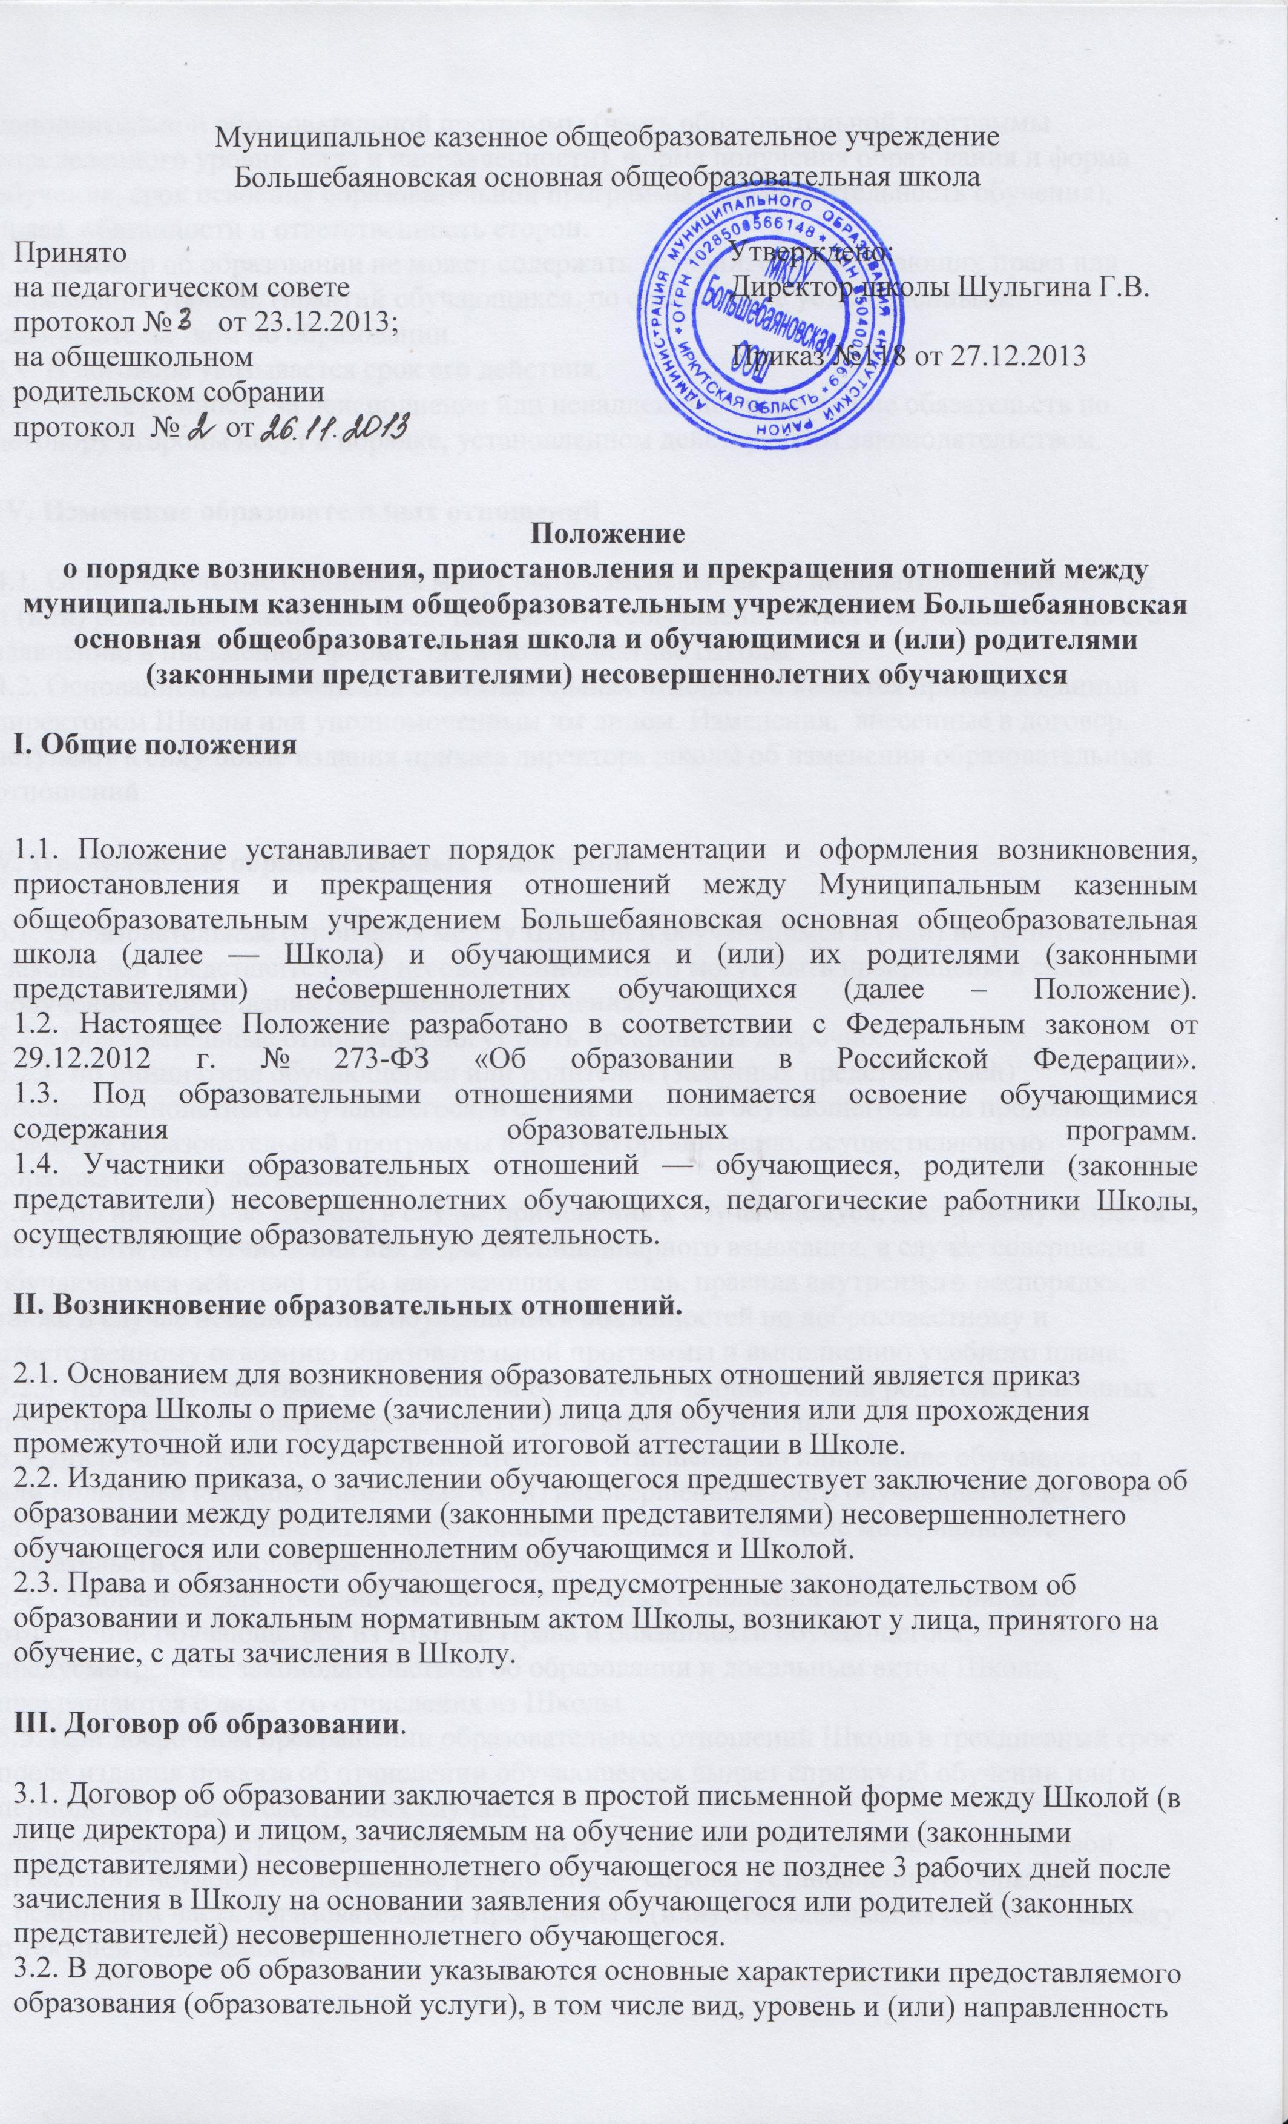дополнительной образовательной программы (часть образовательной программы определенного уровня, вида и направленности), форма получения образования и форма обучения, срок освоения образовательной программы (продолжительность обучения), права, обязанности и ответственность сторон.
3.3. Договор об образовании не может содержать условий, ограничивающих права или снижающих уровень гарантий обучающихся, по сравнению с установленными законодательством об образовании.
3.4. В договоре указывается срок его действия.
3.5. Ответственность за неисполнение или ненадлежащее исполнение обязательств по договору стороны несут в порядке, установленном действующим законодательством.
IV. Изменение образовательных отношений
4.1. Образовательные отношения могут быть изменены как по инициативе обучающегося и (или) родителей (законных представителей) несовершеннолетнего обучающегося по его заявлению в письменной форме, так и по инициативе Школы.
4.2. Основанием для изменения образовательных отношений является приказ, изданный директором Школы или уполномоченным им лицом. Изменения, внесенные в договор, вступают в силу после издания приказа директора школы об изменении образовательных отношений.
V. Прекращение образовательных отношений
5.1. Образовательные отношения между Школой и обучающимся и (или) их родителями (законными представителями) несовершеннолетнего могут быть прекращены в связи с получением образования (завершением обучения).
5.2. Образовательные отношения могут быть прекращены досрочно:
5.2.1. по инициативе обучающегося или родителей (законных представителей) несовершеннолетнего обучающегося, в случае перевода обучающегося для продолжения освоения образовательной программы в другую организацию, осуществляющую образовательную деятельность;
5.2.2. по инициативе Школы, в случае применения к обучающемуся, достигшему возраста пятнадцати лет, отчисления как меры дисциплинарного взыскания, в случае совершения обучающимся действий грубо нарушающих ее устав, правила внутреннего распорядка, а также в случае невыполнения обучающимся обязанностей по добросовестному и ответственному освоению образовательной программы и выполнению учебного плана;
5.2.3. по обстоятельствам, не зависящим от воли обучающегося или родителей (законных представителей) несовершеннолетнего обучающегося и Школы.
5.3. Досрочное прекращение образовательных отношений по инициативе обучающегося или родителей (законных представителей) несовершеннолетнего обучающегося не влечет за собой возникновение каких-либо дополнительных, в том числе материальных, обязательств обучающегося перед Школой.
5.4. Основанием для прекращения образовательных отношений является приказ об отчислении обучающегося из Школы. Права и обязанности обучающегося, предусмотренные законодательством об образовании и локальным актом Школы, прекращаются с даты его отчисления из Школы.
5.5. При досрочном прекращении образовательных отношений Школа в трехдневный срок после издания приказа об отчислении обучающегося выдает справку об обучении или о периоде обучения в следующих случаях:
-не прошедшим государственную итоговую аттестацию или получившим на итоговой аттестации неудовлетворительные результаты — справку установленного образца; - освоившим часть образовательной программы и (или) отчисленным из школы — справку о текущей успеваемости.

